Оренбургское УФАС РОССИИ
ПРОТОКОЛ № 7 от 20.05.2013 года
ЗАСЕДАНИЯ ЭКСПЕРТНОГО СОВЕТА ПО ПРИМЕНЕНИЮ ЗАКОНОДАТЕЛЬСТВА О РЕКЛАМЕ.

Председатель Экспертного совета:
- Шлычков А.А. - заместитель руководителя Управления – начальник отдела антимонопольного и рекламного контроля, общественных связей управления Федеральной антимонопольной службы по Оренбургской области.

Присутствовали Члены Общественно - Консультативного Совета:
- Колодина А. Ю.– главный специалист-эксперт отдела антимонопольного и рекламного контроля, общественных связей управления Федеральной антимонопольной службы по Оренбургской области.
- Рылова О. С.– ответственный секретарь Экспертного совета, ведущий специалист – эксперт отдела антимонопольного и рекламного контроля, общественных связей управления Федеральной антимонопольной службы по Оренбургской области.
- Фалендыш Е.С. – специалист-эксперт отдела антимонопольного и рекламного контроля, общественных связей управления Федеральной антимонопольной службы по Оренбургской области.
- Толстова А. Л. – специалист-эксперт антимонопольного и рекламного контроля, общественных связей управления Федеральной антимонопольной службы по Оренбургской области.
- Дунаев В.Н. – заместитель главного врача ФГУЗ «Центр гигиены и эпидемиологии в Оренбургской области».
- Крухмалев Максим Александрович – начальник Управления по наружной рекламе и оформлению города Департамента градостроительства и земельных отношений администрации г. Оренбурга.
- Бровко Наталья Валерьевна – Заместитель главного Архитектора, Главный художник администрации города Оренбурга.
- Ушаков Алексей Вячеславович – Директор Организационного департамента - Советник президента ТПП Оренбургской области, Президент АРСО.
- Гарбузов И.А. – ведущий специалист Управления информационной политики Аппарата Губернатора и Правительства Оренбургской области.

Присутствовали приглашенные лица:
- Дмитриева Д. А.– специалист – эксперт отдела антимонопольного и рекламного контроля, общественных связей управления Федеральной антимонопольной службы по Оренбургской области.
- Николаева Н.А. – кандидат психологических наук, доцент кафедры возрастной и педагогической психологии, декан факультета психологии ФГБОУ ВПО «Оренбургский государственный педагогический университет».
- Матвейчев А.А. – майор полиции Управления ГИБДД УМВД России по Оренбургской области, государственный инспектор дорожного надзора.
- Бойко А.В. – лейтенант полиции Управления ГИБДД УМВД России по Оренбургской области.
- ИП Степанов П.Б. – РА «Наутилус».
- Табаченко Д.Н. – директор ООО «Аккумулятор Торг»
- Представитель ИП Давлетшина А.Ф. – сауна «Соблазн».

СЛУШАЛИ:

Рылову О.С. – ведущего специалиста-эксперта отдела антимонопольного и рекламного контроля, общественных связей по теме: запрещенные законом - непристойные и оскорбительные образы в рекламе!!!

В повестку заседания Экспертного совета включены следующие вопросы:

Содержится ли в представленных фотоматериалах реклам, распространяемых на территории города Оренбурга, непристойный и оскорбительный образ, сравнение и выражение?

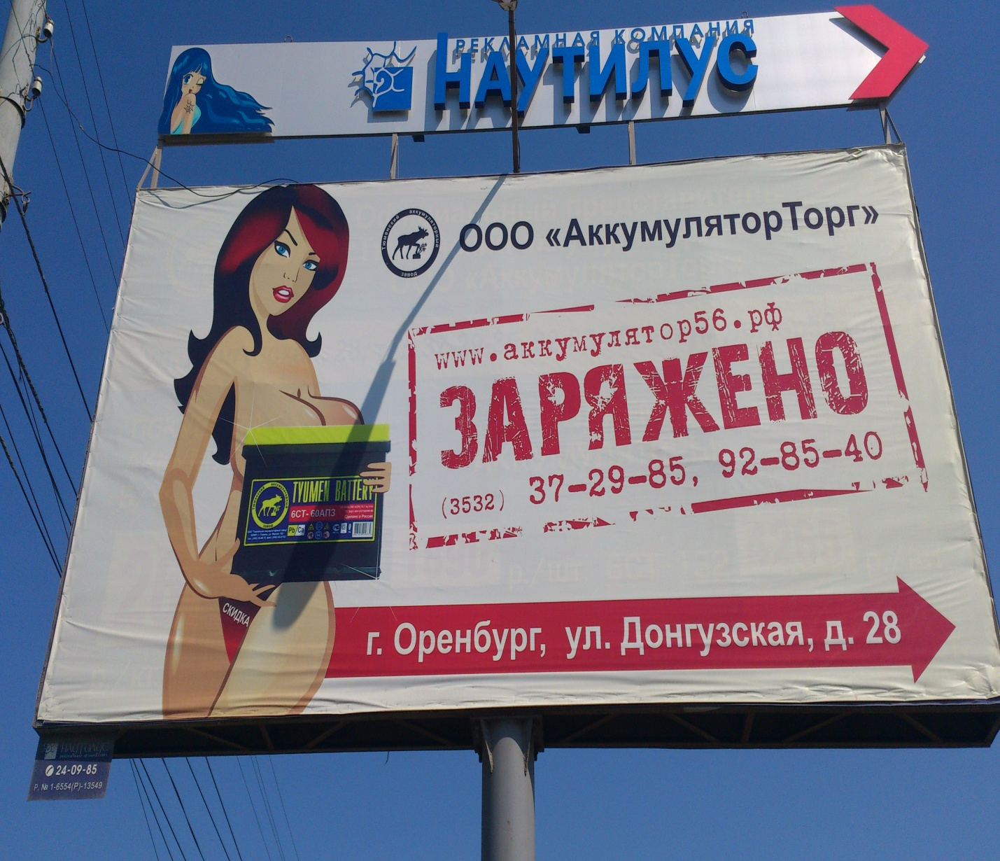

Решили:
Единогласно признать, что указанная реклама, размещенная на магистральном щите по улице Донгузская, содержит непристойный образ. Члены совета пришли к выводу, что реклама, содержащая непристойный образ не должна быть общедоступной для просмотра и, соответственно, не может размещаться на магистральных щитах, а так же другим наружным способом.

2.
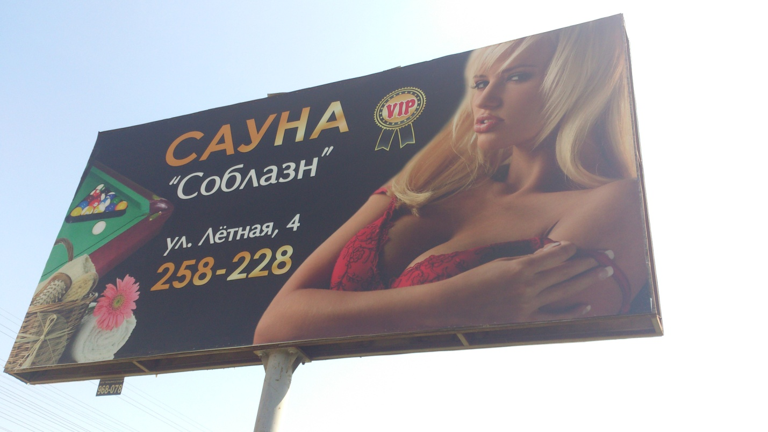

Решили:

Единогласно признать рекламу, размещенную на магистральном щите по трассе Оренбург-Илек, содержащей непристойный образ. Представителю ИП Давлетшина А.Ф. (сауна «Соблазн») были высказаны рекомендации впредь не использовать непристойные образы лиц женского пола, поскольку такая реклама негативно влияет на полноценное развитие личности молодого поколения.

3.

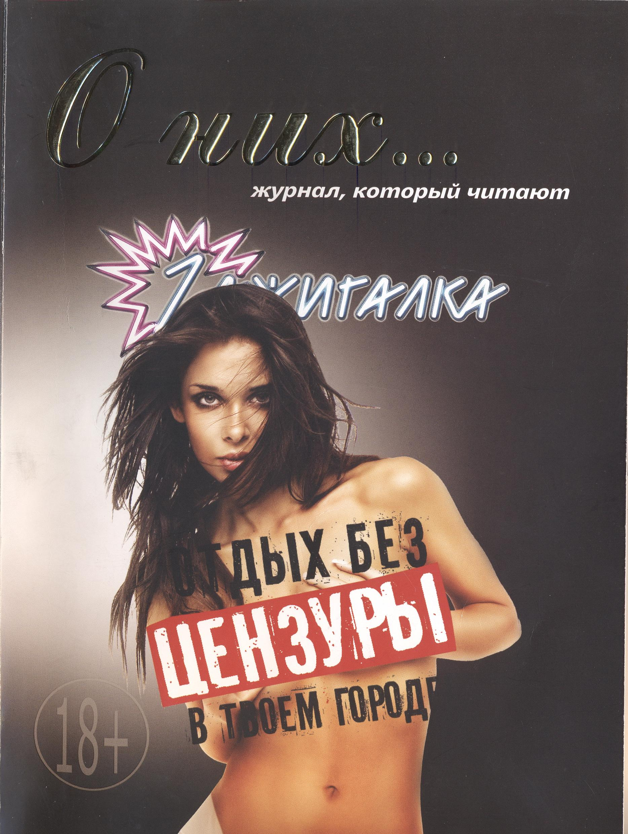

Решили:
Признать рекламу, распространяемую в журналах «О них», содержащей непристойный образ. Так же решили, что реклама не может распространятся в журналах для общедоступного пользования, так как издания с такого рода информацией должны распространяться закрытым способом по аналогии с известными журналами, которые не предназначены для просмотра детьми и подростками (к примеру: журнал «Медведь», журнал «Максим»).
4.
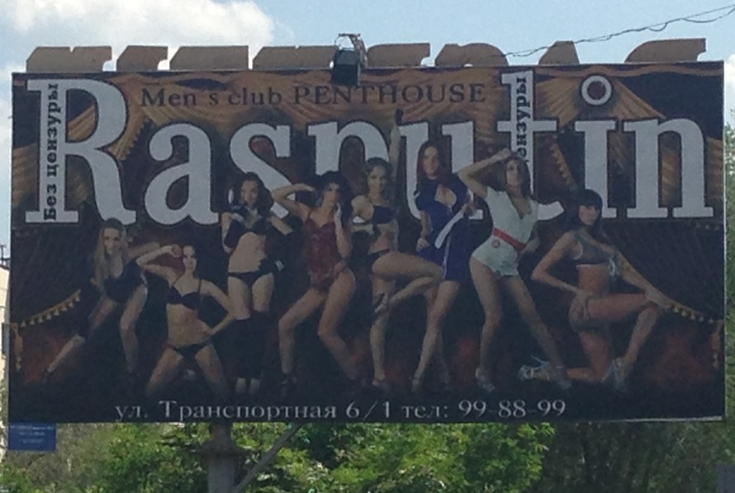
Решили:
Единогласно решили признать рекламу мужского клуба «Распутин», размещенную на магистральном щите по улице Шевченко, содержащую непристойные образы. Кроме того, было установлено, что данная реклама размещается напротив учебного заведения, а именно Профессионального училища №47, где проходят обучение подростки от 14 до 17 лет.
5. Общим решением участников Экспертного Совета было принято решение о негативном отношение к размещению указанных реклам на улицах г. Оренбурга и Оренбургской области, а так же высказано единогласное мнение всех участников Совета о том, что в рекламе сауны «Соблазн», которая распространяется по дороге Оренбург - Илек, п. Южный, в рекламе ООО «АккумуляторТорг», размещенной по адресу: г. Оренбург, ул. Донгузская, содержится непристойный и оскорбительный образ, выраженный в использовании и эксплуатировании лиц женского пола, которые изображаются в рекламе в асоциальном - полуобнаженном виде, который деформирует первоначальный образ женщины матери в глазах детей, которые также будут являться потребителями рассматриваемых реклам. Вместе с тем, реклама в которой используются образы полуобнаженных лиц женского пола влияет на социализацию детей, которая приводит к сексуальной стимуляции ребенка, и формированию извращенных установок мировоззрения.
В связи с чем, Оренбургским УФАС России в адрес рекламодателей и рекламораспространителей рассматриваемой рекламы на заседание Экспертного совета были высказаны рекомендации о демонтаже непристойной и оскорбительной рекламы с распространения во исполнение Протокола № 7 заседания Экспертного совета по применению законодательства о рекламе от 20.05.2013 года.

6.
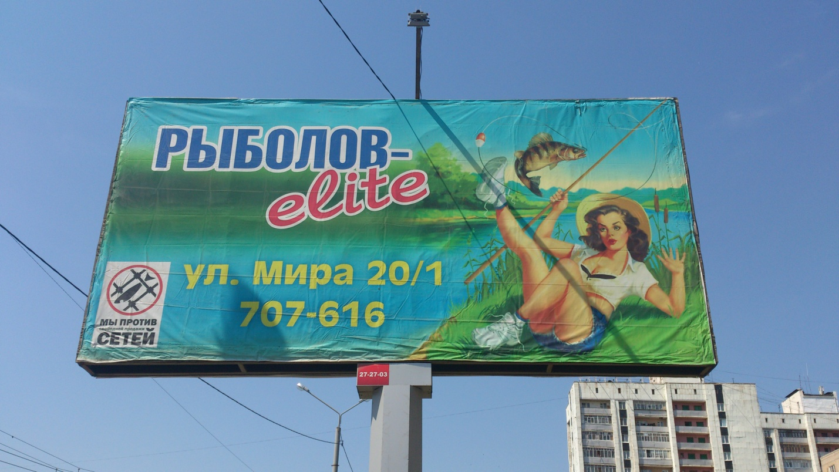

Решили: реклама магазина «Рыболов-elite» не содержит оскорбительный и/или непристойный образ. Члены совета пришли к выводу, что указанная реклама выполнена в жанре классической американской рекламной индустрии 60-х годов XX столетия, что широко используется рекламопроизводителями в последнее время.

Председатель совещания А.А. Шлычков

Ответственный секретарь О.С. Рылова
Протокол вела: А.Л. Толстова

